附件3：

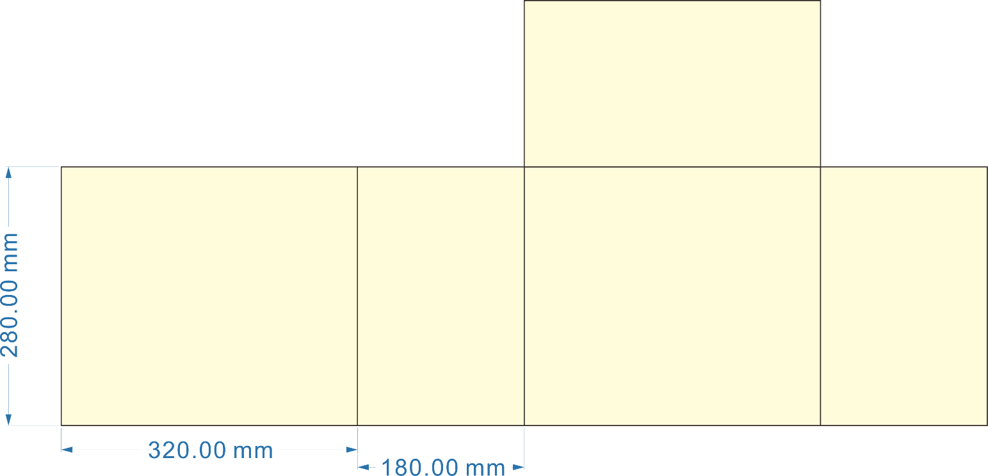

尺寸示意：

设计素材供下载选用：
湖州品牌vi素材 两山品牌logo素材

示意图： 示意图：
